Как родители могут обезопасить своих детей от получения негативного опыта в интернете?
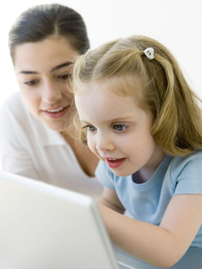
Дети и подростки — активные пользователи интернета. С каждым годом сообщество российских интернет-пользователей молодеет. Дети поколения Рунета растут в мире, сильно отличающемся от того, в котором росли их родители. Одной из важнейших координат их развития становятся инфо-коммуникационные технологии и, в первую очередь, интернет. Между тем, помимо огромного количества возможностей, интернет несет и множество рисков. Зачастую дети и подростки в полной мере не осознают все возможные проблемы, с которыми они могут столкнуться в сети. Сделать их пребывание в интернете более безопасным, научить их ориентироваться в киберпространстве — важная задача для их родителей. Используя исследования рисков онлайн-среды и статистику работы Линии помощи «Дети онлайн», мы предлагаем Вам полезную информацию и серию рекомендаций. С их помощью Вы сможете помочь своему ребенку использовать интернет более грамотно и безопасно.

Основные правила безопасности для родителей
- Прежде, чем позволить ребенку пользоваться Интернетом, расскажите ему о возможных опасностях Сети (вредоносные программы, небезопасные сайты, интернет-мошенники и др.) и их последствиях.
- Четко определите время, которое Ваш ребенок может проводить в Интернете, и сайты, которые он может посещать.
- Убедитесь, что на компьютерах установлены и правильно настроены антивирусные программы, средства фильтрации контента и нежелательных сообщений.
- Контролируйте деятельность ребенка в Интернете с помощью специального программного обеспечения.
- Спрашивайте ребенка о том, что он видел и делал в Интернете.
- Объясните ребенку, что при общении в Интернете (чаты, форумы, сервисы мгновенного обмена сообщениями, онлайн-игры) и других ситуациях, требующих регистрации, нельзя использовать реальное имя. Помогите ему выбрать регистрационное имя, не содержащее никакой личной информации.
- Объясните ребенку, что нельзя разглашать в Интернете информацию личного характера (номер телефона, домашний адрес, название/номер школы и т.д.), а также "показывать" свои фотографии.
- Помогите ребенку понять, что далеко не все, что он может прочесть или увидеть в Интернете — правда. Приучите его спрашивать то, в чем он не уверен.
- Объясните ребенку, что нельзя открывать файлы, полученные от неизвестных пользователей, так как они могут содержать вирусы или фото/видео с негативным содержанием.
- Приучите ребенка советоваться со взрослыми и немедленно сообщать о появлении нежелательной информации.
- Не позволяйте Вашему ребенку встречаться с онлайн-знакомыми без Вашего разрешения или в отсутствии взрослого человека.
- Постараться регулярно проверять список контактов своих детей, чтобы убедиться, что они знают всех, с кем они общаются;
- Объясните детям, что при общении в Интернете, они должны быть дружелюбными с другими пользователями, ни в коем случае не писать грубых слов — читать грубости также неприятно, как и слышать;
- Проверяйте актуальность уже установленных правил. Следите за тем, чтобы Ваши правила соответствовали возрасту и развитию Вашего ребенка.

